PAUTA IDENTIFICA lOs sistemas del cuerpo humano

Traza una línea y conecta la imagen del sistema del cuerpo con su nombre.
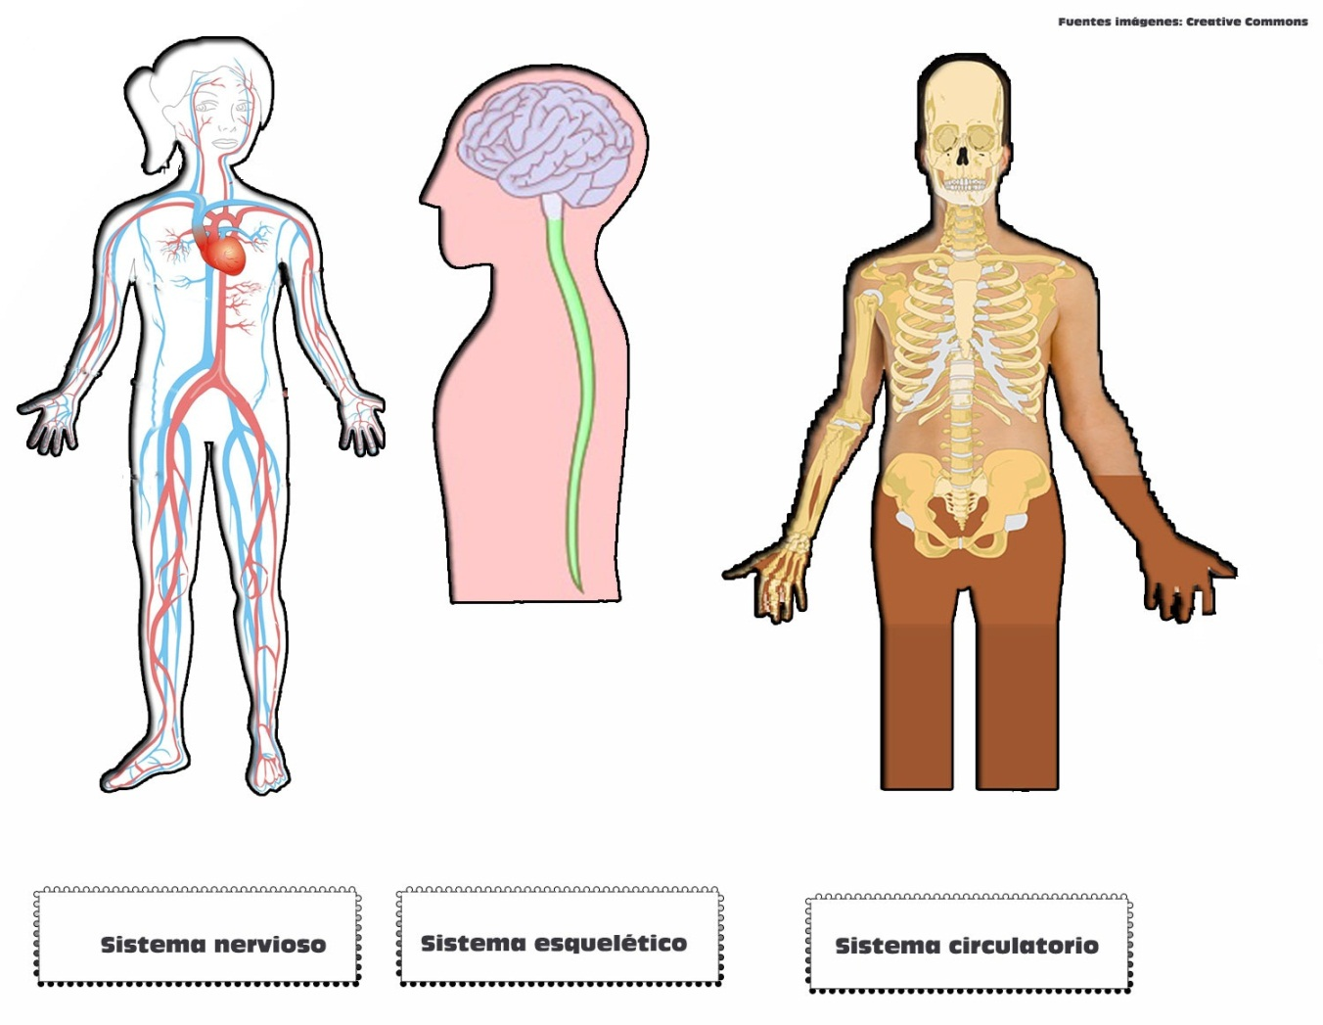
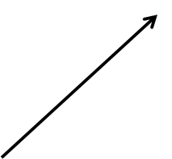
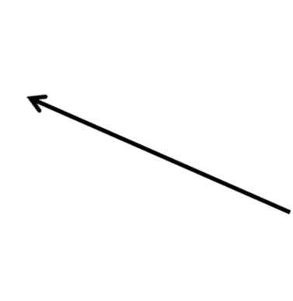

Elaborado por: Carmen Salazar

